Муниципальное автономное дошкольное образовательное учреждение
Городского округа «город Ирбит» Свердловской области
«Детский сад № 23»

«Осень в гости к нам пришла»
День осенний так хорош, сколько листьев соберёшь,
Золотой большой букет – нам от осени привет!

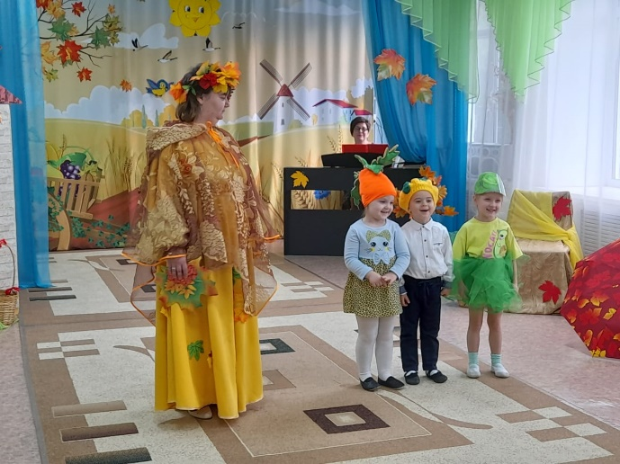
Гостями праздника стали родители наших воспитанников, а главными героями – дошколята средней группы «Затейники», которые решили показать свои творческие задумки и подготовили небольшие театрализованные сценки и инсценирование.
Перед гостями выступили лесные жители – быстроногий зайчик, мишка, веселая белочка, маленькая мышка и колючий ежик, которые делали запасы на зиму. Маленькие артисты пели осенние песни, читали стихи, танцевали с осенними листочками вместе с Осенью.

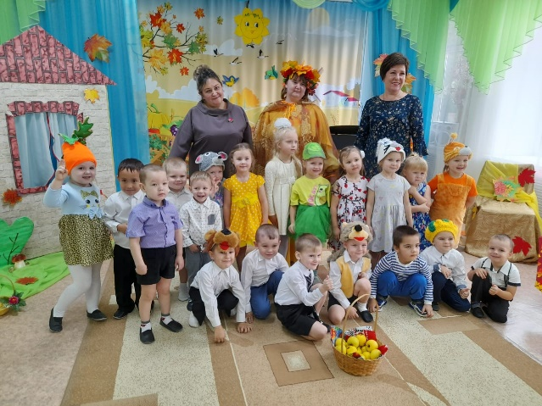
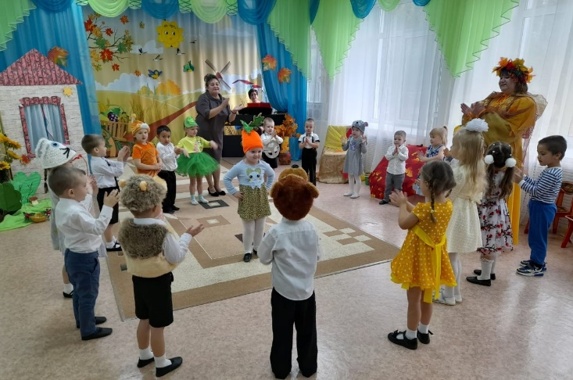

Т.М. Бахтина,
музыкальный руководитель

